

















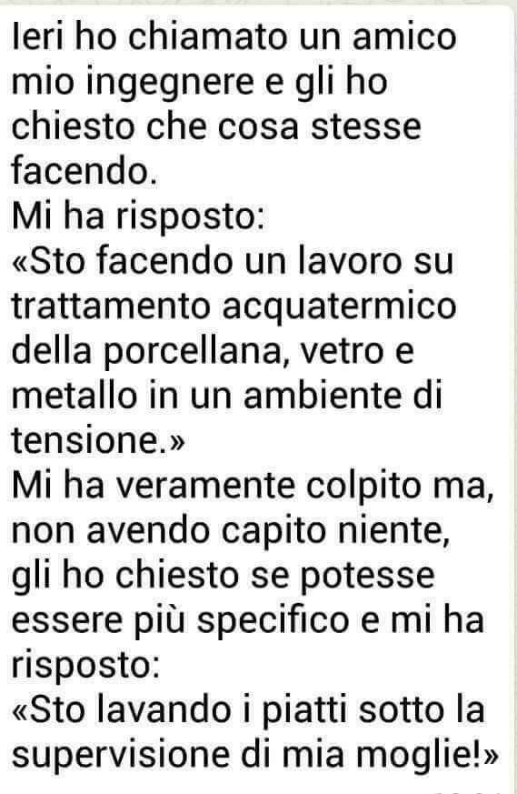

**BARZELLETTE**



Berlusconi ed il badile

Dio convoca, davanti a sé, il capo dell’ISIS, il presidente Tramp e Berlusconi. Li ammonisce:” Io ho creato il mondo in perfetta bellezza. Voi ... l’avete coperto di m....! Vi ordino di ripulirlo. Andate! “

Il capo dell’ISIS radunò il popolo arabo:” Ho due notizie da darvi. Tutte e due brutte: 1°. Dio esiste. 2° con il badile dovete ripulire il mondo dalla m...!”

Tramp radunò il popolo americano:” Ho due notizie da darvi. Una bella ed una brutta: 1°. Dio esiste; 2°. con la vanga dovete ripulire il mondo dalla m...!”

Anche Berlusconi radunò il popolo italiano:” Ho due notizie da darvi. Tutte e due belle: 1. Mio Padre ha incaricato me, e non altri, di annunciarvi questa bella notizia; 2. Armatevi di badile ... ci sono posti di lavoro per tutti! ... “



Il carcerato e l’orto

Un anziano napoletano che viveva nelle campagne del milanese, in primavera si faceva sempre aiutare dal figlio a ripiantare il giardino, ma poiché quell’anno suo figlio era in prigione, purtroppo non lo poteva aiutare.L’anziano scrisse al figlio in prigione spiegandogli questa sua Piccola tragedia.

“Caro Gennaro, Mi sento molto triste poiché quest’anno non posso ripiantare il giardino come ogni anno. Sono troppo vecchio per farlo io da solo. Se tu fossi qui, non sarei così triste, poiché ci penseresti tu a zapparmi tutto il giardino. TUO PADRE

Un paio di giorni più tardi l’anziano ricevette una lettera dal figlio.

Caro papà, Per carità, non zappare il giardino. Lì ho nascosto tutti i miei soldi e la mia droga da vendere. TUO FIGLIO GENNARO

Alle sei del seguente mattino, i carabinieri di Milano arrivano e zappano per tutto il giorno quel giardino senza trovare alcunché. Dopo aver rimestato tutto il terreno a vuoto i CC si scusano e vanno via.

Dopo tre giorni il padre riceve una lettera dal figlio.

Caro papà, adesso puoi ripiantare il giardino. E’ stato il meglio che ho potuto fare considerando le circostanze. UN ABBRACCIO, TUO FIGLIO GENNARO.

2 carabinieri in congedo per impresa scarpe di coccodrillo

2 contadini a donne, meglio mia moglie, megio tua moglie

Fucile di prec**isione con telescopio**

Armadio nuovo che si apre al passaggio del tram

Due sposini in Cina e paio di sandali

Carabinierie interrogato, 3+2=5, altra possibilità

Bambino bianco, missionario, agnellino nero, conciliamo

Carabiinieri, macchina senza volante e cruscotto

Macchina rubata a carabiniere, ho preso la targa

Carabiniere e semine di mela aumenta intelligenza

Carabinieri sospingono battello a Venezia

Carabinieri e scarpe di coccodrillo









